03/25-06

Rückenwind für junge Radfahrer

Blömen VuS fördert
Verkehrssicherheit auch in der Region

Laut Polizeiangaben verunglückten in der ersten Jahreshälfte 2025 im Kreis Borken im Schnitt täglich drei Menschen mit dem Fahrrad oder Pedelec – darunter auch zahlreiche Kinder. Besonders gefährdet sind junge Radfahrer, welche die komplexen Verkehrssituationen noch nicht vollständig erfassen können. Um dieser Herausforderung zu begegnen, unterstützt die Blömen VuS GmbH aus Gescher jetzt ein innovatives Bildungsprojekt der Kreisverkehrswacht Borken e.V. und des K&L Verlags.

„Die Radfahrausbildung ist ein Meilenstein für jedes Kind“ erklärt Benno Blömen, Geschäftsführer von Blömen VuS. „Mit unserem Engagement wollen wir dazu beitragen, dass Kinder nicht nur die Prüfung bestehen, sondern wirklich sicher im Straßenverkehr unterwegs sind.“ Das Herzstück des Projekts ist ein interaktives Mal- und Arbeitsbuch, das klassische Lernmethoden mit modernster Augmented-Reality-Technologie verbindet.

Die kostenlose Kim & Luis-App erweckt dabei die Lerninhalte zum Leben: Durch das Lösen von Aufgaben können die Kinder ein virtuelles Fahrrad Schritt für Schritt verkehrssicher machen. Diese spielerische Herangehensweise motiviert die Heranwachsenden. Denn sie erlernen spielerisch und intuitiv – quasi nebenbei – die wichtigsten Verkehrsregeln und Sicherheitsaspekte.

Sichtbarkeit kann Leben retten
Neben dem Lernmaterial stellt Blömen VuS der Kreisverkehrswacht zusätzlich Speichenreflektoren zur Verfügung. „Gerade in der dunklen Jahreszeit ist die Sichtbarkeit im Straßenverkehr überlebenswichtig“, betont Blömen. „Die Reflektoren sind ein einfaches, aber äußerst wirksames Mittel, um die Sicherheit der Kinder zu erhöhen.“

Teil einer umfassenden Nachhaltigkeitsstrategie
Das Engagement für die Verkehrssicherheit von Kindern ist Teil der ganzheitlichen Nachhaltigkeitsstrategie von Blömen VuS. Das Unternehmen, das sich auf Verkehrssicherheit, Straßenausrüstung und Umweltschutz spezialisiert hat, verbindet wirtschaftlichen Erfolg seit jeher konsequent mit regionalem Engagement und gesellschaftlicher Verantwortung.

„Wir verstehen Corporate Social Responsibility nicht als Marketinginstrument, sondern als Kernbestandteil unserer Unternehmensphilosophie“, erläutert Benno Blömen. Diese Haltung spiegelt sich auch in der langjährigen Zusammenarbeit mit Behindertenwerkstätten wider, die wichtige Konfektionierungsarbeiten für die Produkte übernehmen. Darüber hinaus unterstützt das Unternehmen regionale Sportvereine wie den TuS Velen 1925 e.V. und die Damenmannschaft des SuS Hochmoor. Mit dem Engagement für die Radfahrausbildung setzt Blömen VuS ein weiteres Zeichen für mehr Sicherheit und gesellschaftliche Verantwortung in der Region.
ca. 2.600 Zeichen

Über BLÖMEN VuS:
Die BLÖMEN VuS GmbH aus Gescher ist spezialisiert auf den Vertrieb von Systemen für Straßenausrüstung und Verkehrssicherheit sowie Umwelt- und Artenschutz. Darüber hinaus umfasst das Produktprogramm des Unternehmens Systeme zur videobasierten Baustellenbewachung und intelligente Parkplatzsperren beziehungsweise -bügel. Das BLÖMEN VuS-Team versteht sich als lösungsorientierter Partner mit weitreichenden Erfahrungen in Sachen Produktkonzeption, Logistik und Service. Neben dem umfangreichen Standardportfolio gestalten die Münsterländer immer wieder Innovationen mit, begleiten diese zur Marktreife und übernehmen den professionellen Vertrieb. Dabei arbeitet BLÖMEN VuS schwerpunktmäßig im deutschen Bundesgebiet, betreut jedoch auch Projekte im benachbarten Ausland.

Bildunterschriften

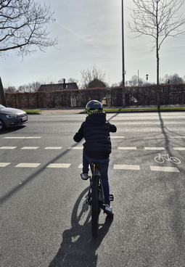
[25-06 Radfahrer]
Insbesondere junge Radfahrer sind im Straßenverkehr gefährdet. Denn sie können komplexe Situationen häufig noch nicht vollständig erfassen.
Foto: Blömen VuS

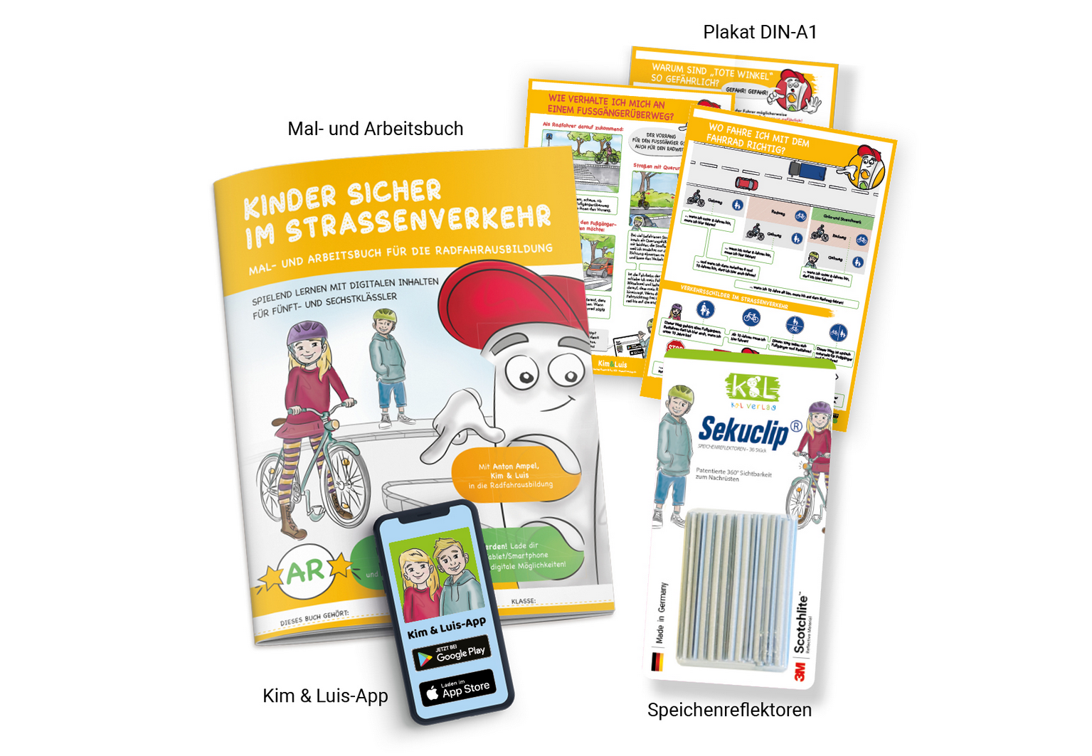
[25-06 Paket für Kinder]
Umfangreiches Paket für mehr Sicherheit im Straßenverkehr: Ein interaktives Mal- und Arbeitsbuch verbindet klassische Lernmethoden mit modernster Augmented-Reality-Technologie. Die kostenlose Kim & Luis-App erweckt dabei die Lerninhalte zum Leben. Neben dem Lernmaterial stellt Blömen VuS der Kreisverkehrswacht zudem Speichenreflektoren zur Verfügung.
Bild: K&L Verlag

Rückfragen beantwortet gern:

BLÖMEN Verkehrs- und
Sicherheitstechnik GmbH
Benno Blömen
Tel. +49 (2542) 86 960 10
eMail: benno.bloemen@bloemen-vus.de
www.bloemen-vus.de
Kommunikation2B

Mareike Wand-Quassowski
Tel. +49 (231) 330 49 323
eMail: m.quassowski@kommunikation2b.de
www.kommunikation2b.de

